Vertiefungskurs Mathematik 12

Arbeitsblatt: Zeichnerische Darstellung komplexer Wurzeln

1) Darstellung komplexer Einheitswurzeln
Gesucht sind alle Lösungen der Gleichung $z^{n}=1$ in C.
Beispiel 1: n = 3 $z^{3}=1$
Beachte: Das Wurzelziehen die Umkehrung vom Potenzieren und es gilt: $e^{2πi}=1$
Die gesuchten Wurzeln haben die Form: ${z_{k}=e}^{φ_{k}∙i}$
Wenn man eine Zahl z_{k} gefunden hat, dann kann man die Probe machen:
${z_{k}}^{3}={\left(e^{φ_{k}∙i}\right)}^{3}=$ Somit gilt für ϕ_{k}:
Tipp: Der Winkel einer komplexen Zahl ist nicht eindeutig, es gilt z.B. $e^{2πi}=e^{4πi}$

Wir wollen die komplexen Lösungen in der Gaußschen Zahlenebene darstellen:
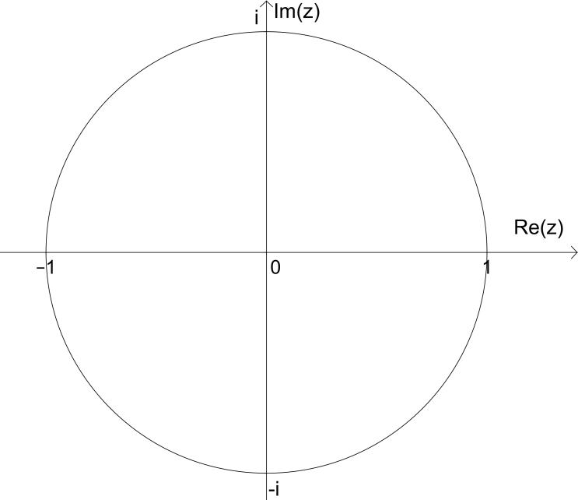
Ergebnisse:

Beispiel 2: n = 4 $z^{4}=1$
Die gesuchten Wurzeln haben wieder die Form: ${z_{k}=e}^{φ_{k}∙i}$
Wenn man eine Zahl z_{k} gefunden hat, dann kann man die Probe machen:
${z_{k}}^{4}={\left(e^{φ_{k}∙i}\right)}^{4}=$ Somit gilt für ϕ_{k}:

Wir wollen die komplexen Lösungen in der Gaußschen Zahlenebene darstellen:
Ergebnisse:

Beispiel 3: n = 5 $z^{5}=1$
Die gesuchten Wurzeln haben wieder die Form: ${z_{k}=e}^{φ_{k}∙i}$
Wenn man eine Zahl z_{k} gefunden hat, dann kann man die Probe machen:
${z_{k}}^{5}={\left(e^{φ_{k}∙i}\right)}^{5}=$ Somit gilt für ϕ_{k}:

Wir wollen die komplexen Lösungen in der Gaußschen Zahlenebene darstellen:
Ergebnisse:

2) Darstellung der Lösungen der Gleichung $z^{n}=z_{0}$ mit ${z_{0}=e}^{φi}$
Beispiel 1: n = 3 $z^{3}{=e}^{\frac{π}{4}i}$
Die gesuchten Wurzeln haben die Form: ${z_{k}=e}^{φ_{k}∙i}$
Wenn man eine Zahl z_{k} gefunden hat, dann kann man die Probe machen:
${z_{k}}^{3}={\left(e^{φ_{k}∙i}\right)}^{3}=$ Somit gilt für ϕ_{k}:
Tipp: Der Winkel einer komplexen Zahl ist nicht eindeutig, es gilt z.B. $e^{\frac{π}{4}i}=e^{\frac{9π}{4}i}$

Wir wollen die komplexen Lösungen in der Gaußschen Zahlenebene darstellen:
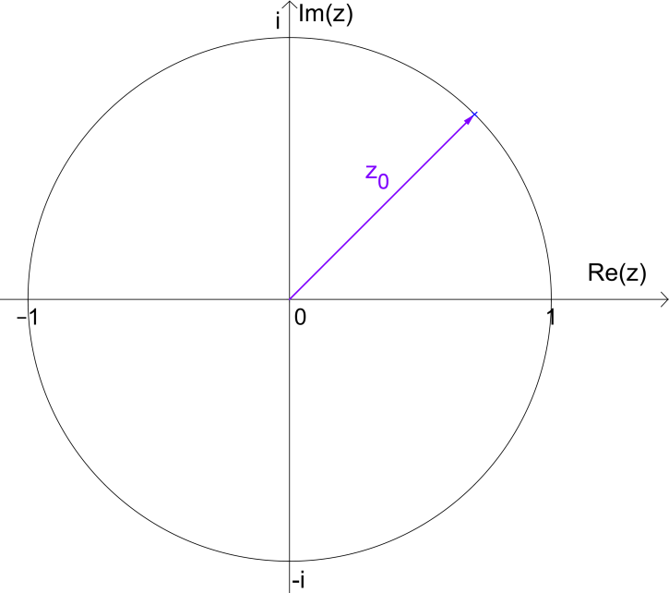
Ergebnisse:

Wie hängen die beiden Darstellungen für n = 3 zusammen? (Vergleiche!)

Beispiel 2: n = 5 $z^{5}{=e}^{\frac{2π}{3}i}$
Die gesuchten Wurzeln haben die Form: ${z_{k}=e}^{φ_{k}∙i}$
Wenn man eine Zahl z_{k} gefunden hat, dann kann man die Probe machen:
${z_{k}}^{5}={\left(e^{φ_{k}∙i}\right)}^{5}=$ Somit gilt für ϕ_{k}:
Tipp: Der Winkel einer komplexen Zahl ist nicht eindeutig, es gilt z.B. $e^{\frac{2π}{3}i}=e^{\frac{8π}{3}i}$

Wir wollen die komplexen Lösungen in der Gaußschen Zahlenebene darstellen:
Ergebnisse:

Wie hängen die beiden Darstellungen für n = 5 zusammen? (Vergleiche!)

Wie erhält man allgemein alle Lösungen der Gleichung $z^{n}=z_{0}=e^{φ∙i}$ in C?

